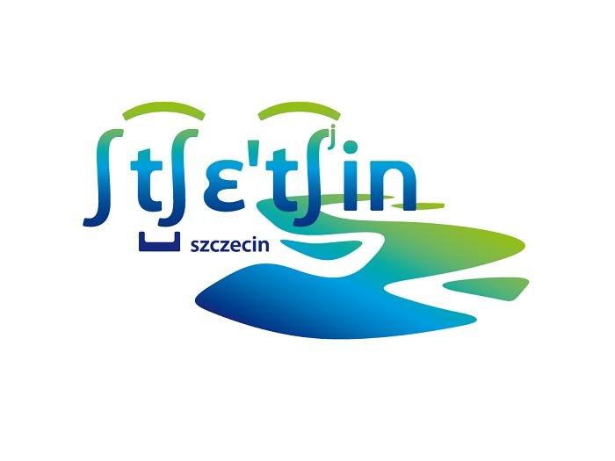 | 
Formularz zgłoszeniowy

Zgłaszam swój udział w konferencji:

XI Pomorska Konferencja Regionalna
„Pommern/Pomorze – region europejski”
Podsumowanie wspólnych 10 lat w Unii Europejskiej
23-24 maja 2014 r. w Greifswaldzie

Odpłatność za udział w Konferencji wynosi – 5 € bez noclegu, 10 € z noclegiem, płatne gotówką w dniu wyjazdu pracownikowi Biura.
Organizator zapewnia transport i wyżywienie.

Nocleg 23/24 maja tak □ nie □

Transport Szczecin-Greifswald-Szczecin tak □ nie □

Nazwa organizacji ………………………………………………………………………………..

…………………………………………………………………………………………………………..

Imię …………………………………………………………………………………

Nazwisko …………………………………………………………………………………

Ulica …………………………………………………………………………………

Kod pocztowy …………………………………………………………………………………

Miejscowość …………………………………………………………………………………

Telefon …………………………………………………………………………………

E-mail …………………………………………………………………………………

Zgodnie z art. 28 Ustawy z dnia 29.08.1997 r. o ochronie danych osobowych (Dz. U. z 2002r. Nr 101 poz. 926
z późn. zm.) przekazuję moje dane osobowe i wyrażam zgodę na ich przetwarzanie w Bazie Danych o Organiza-cjach Pozarządowych działających na terenie Szczecina, administrowanej przez BOP, z zastrzeżeniem uregulowań ww. ustawy.

Data ……………………… Podpis ………………………………………….
Zgłoszenia do 09 maja 2014
Ilość miejsc ograniczona. Decyduje kolejność zgłoszeń
Konferencja organizowana wspólnie przez Towarzystwo Polsko-Niemieckie Pomorza Przedniego, Biuro ds. Organizacji Pozarządowych Gminy Miasto Szczecin oraz Fundację im. Friedricha Eberta

